Министерство науки и высшего образования Российской Федерации Федеральное государственное автономное образовательное учреждение высшего образования

**«Пермский национальный исследовательский политехнический университет»**

Электротехнический факультет

Кафедра «Информационные технологии и автоматизированные системы» направление подготовки: 09.03.04 – «Программная инженерия»

**Отчёт**

**«Машина Тьюринга. Нормальный алгоритм Маркова.»**

Выполнил студент гр. РИС-24-3б

Черепанова Диана Романовна

Проверил:

Доцент кафедры ИТАС

Полякова Ольга Андреевна

(оценка) (подпись)

(дата)

г. Пермь, 2024

Машина Тьюринга

Задача 1.

Дано число, состоящее из 0 и 1. Заменить все 0 на 1 и 1на 0.

Решение:

1. Голова на ленте находится на последней цифре числа.

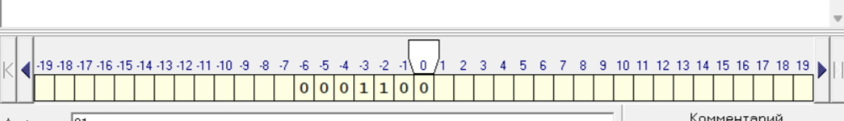

2. Таблица команд:

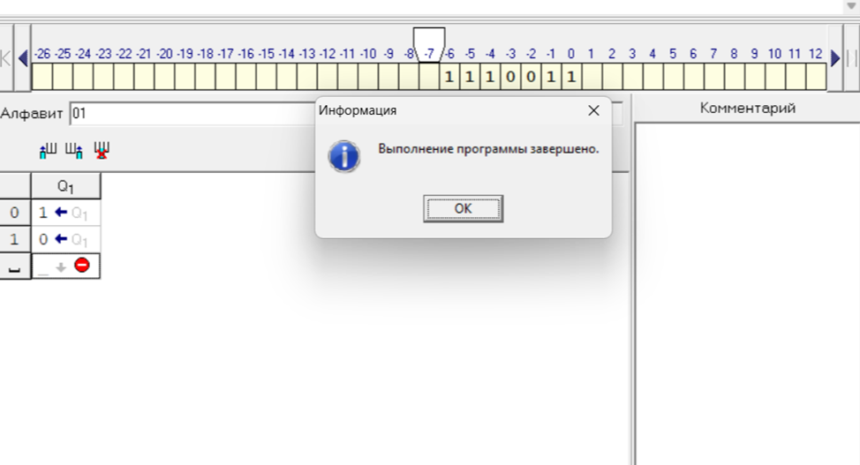

3. Последовательность выполнения:

0001100 → 0001101 → 0001111 → 0001011 → 0000011 → 0010011 → 0110011→ 1110011

4.Результат выполнения программы:

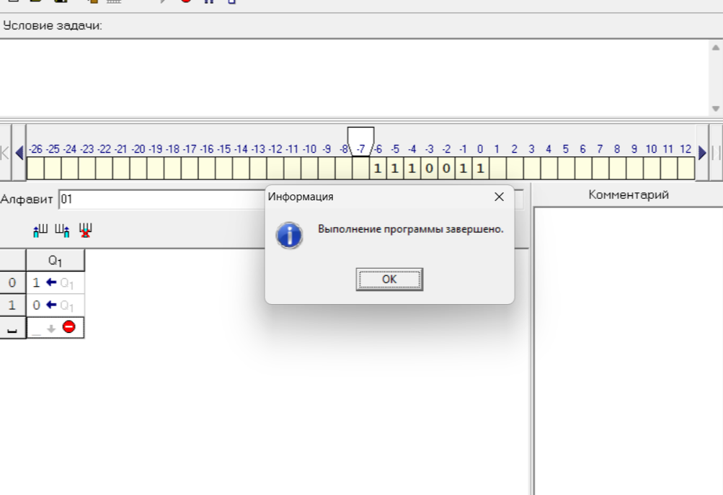

Задача 2.

На ввод подается случайное число. Прибавить четыре.

Решение:

1. Голова находится на последней цифре числа.

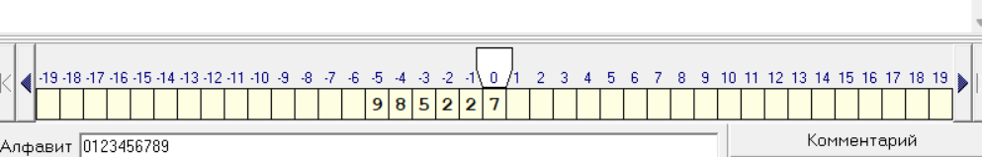

2. Таблица команд:

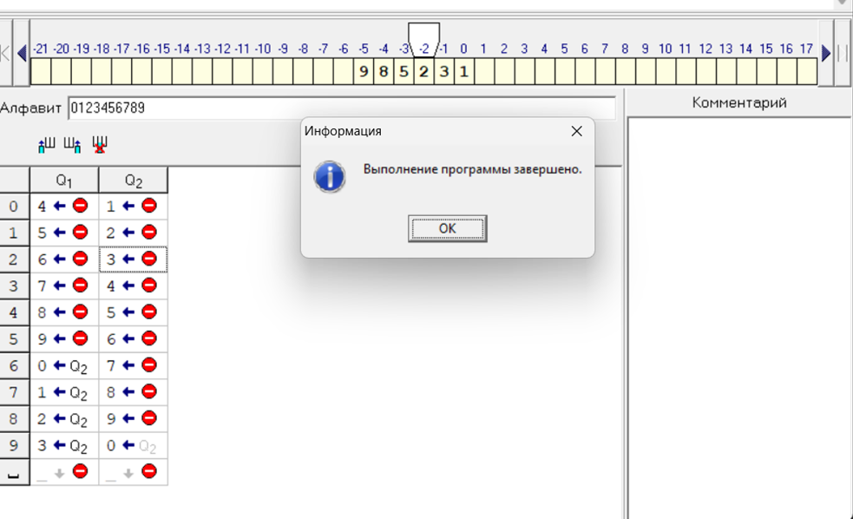

3. Последовательность выполнения:

985227 → 985221 → 985231

4. Результат выполнения программы:

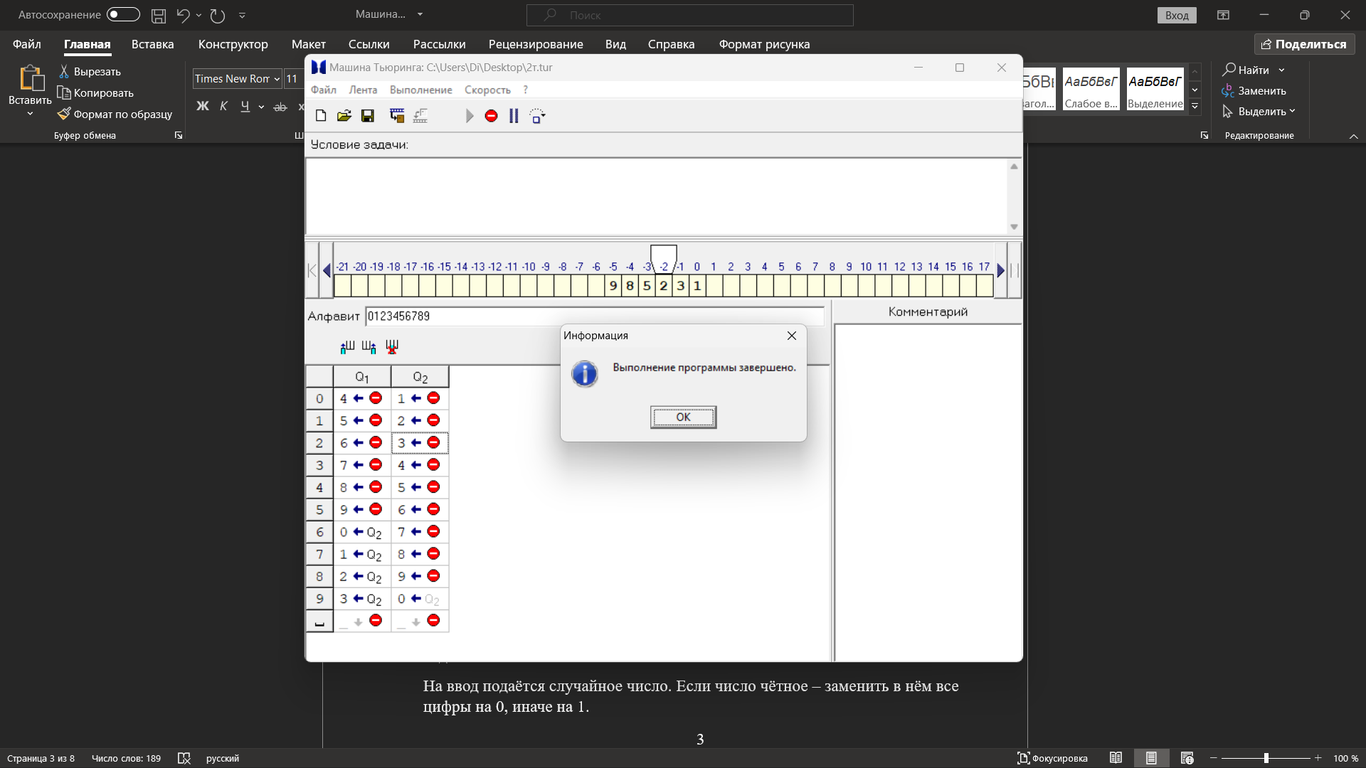

Задача 3.

На ввод подаётся случайное число. Если число чётное – заменить в нём все цифры на 0, иначе на 1.

Решение:

1. Голова находится на последней цифре числа.

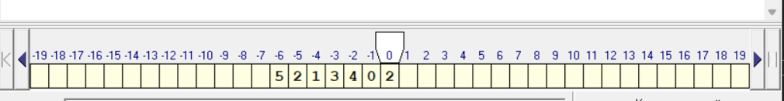

2. Таблица команд:

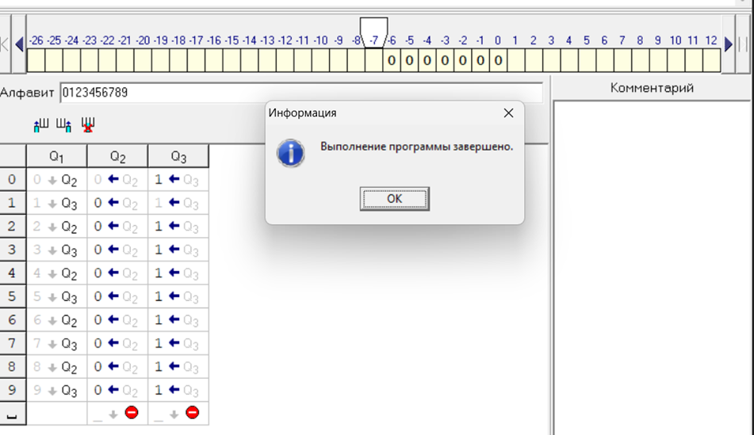

3. Последовательность выполнения:

5213402 → 5213400 → 5213400 → 5213000 → 5210000 → 5200000 → 5000000 → 0000000

4. Результат выполнения программы:

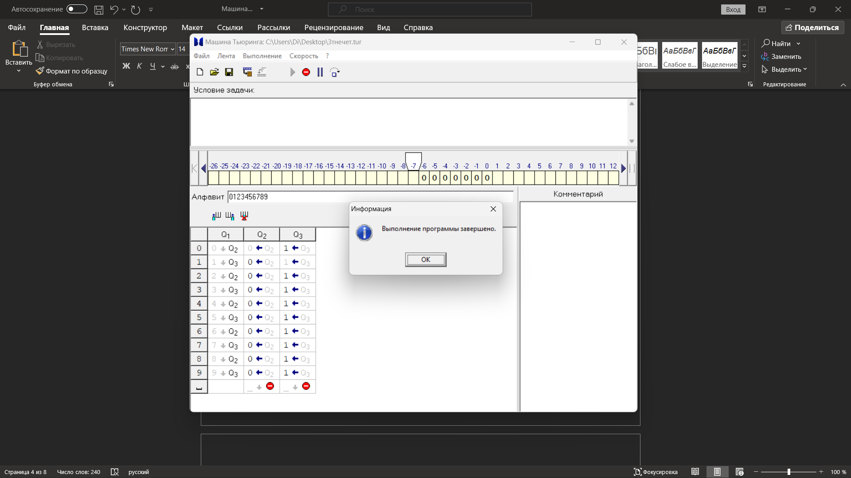

Нормальный алгоритм Маркова

Задача 1.

A = {a, b}. Удалить из непустого слова P его первый символ. Пустое слово не менять.

Решение:

1. Правила:

1.1 *a |→

1.2 *b |→

1.3 → *

2. Исходная строка: abaaaab

3. Последовательность выполнения шагов:

abaaaab →(3) *abaaaab →(2) baaaab

4. Результат выполнения программы:

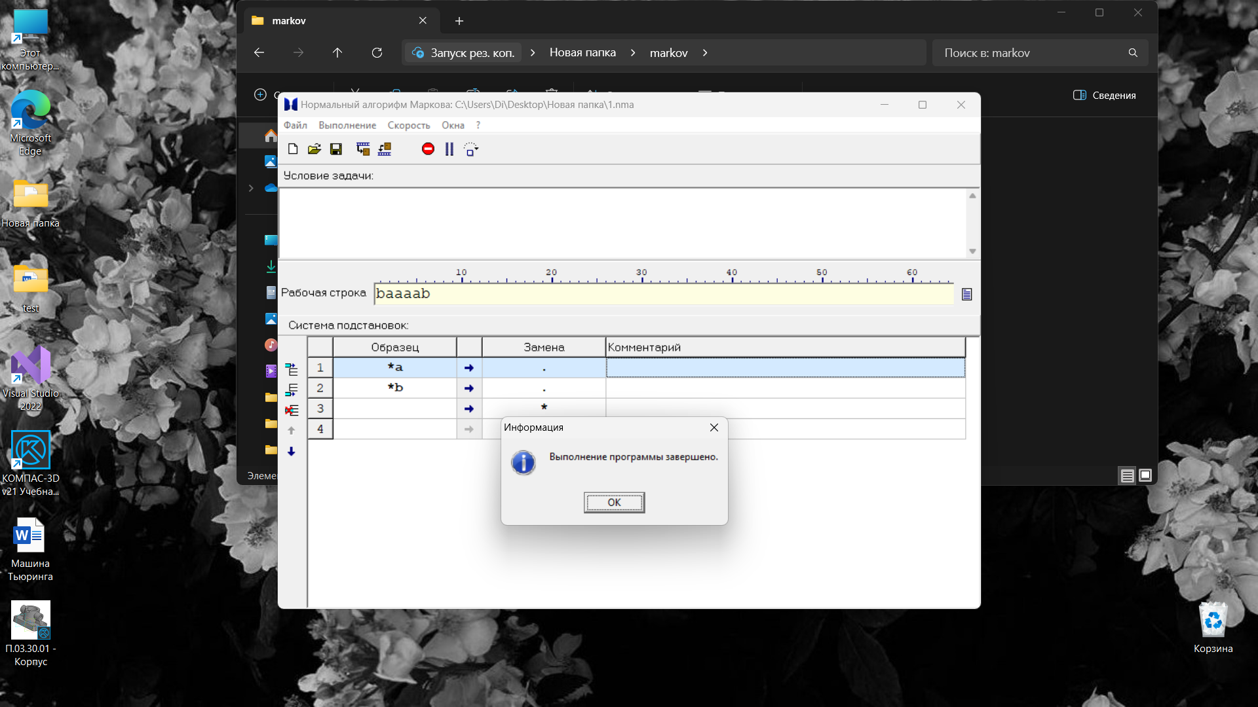

Задача 2.

A = {a, b, c, d}. В слове P требуется удалить все вхождения символа c, а затем заменить первое вхождение подслова bb на ddd.

Решение:

1. Правила:

1.1 c →

1.2 bb |→ ddd

2. Исходная строка: ccababbcad

3. Последовательность выполнения шагов:

ccababbcad →(1) cababbcad →(1) ababbcad →(1) ababbad →(2) abadddad

4. Результат выполнения программы:

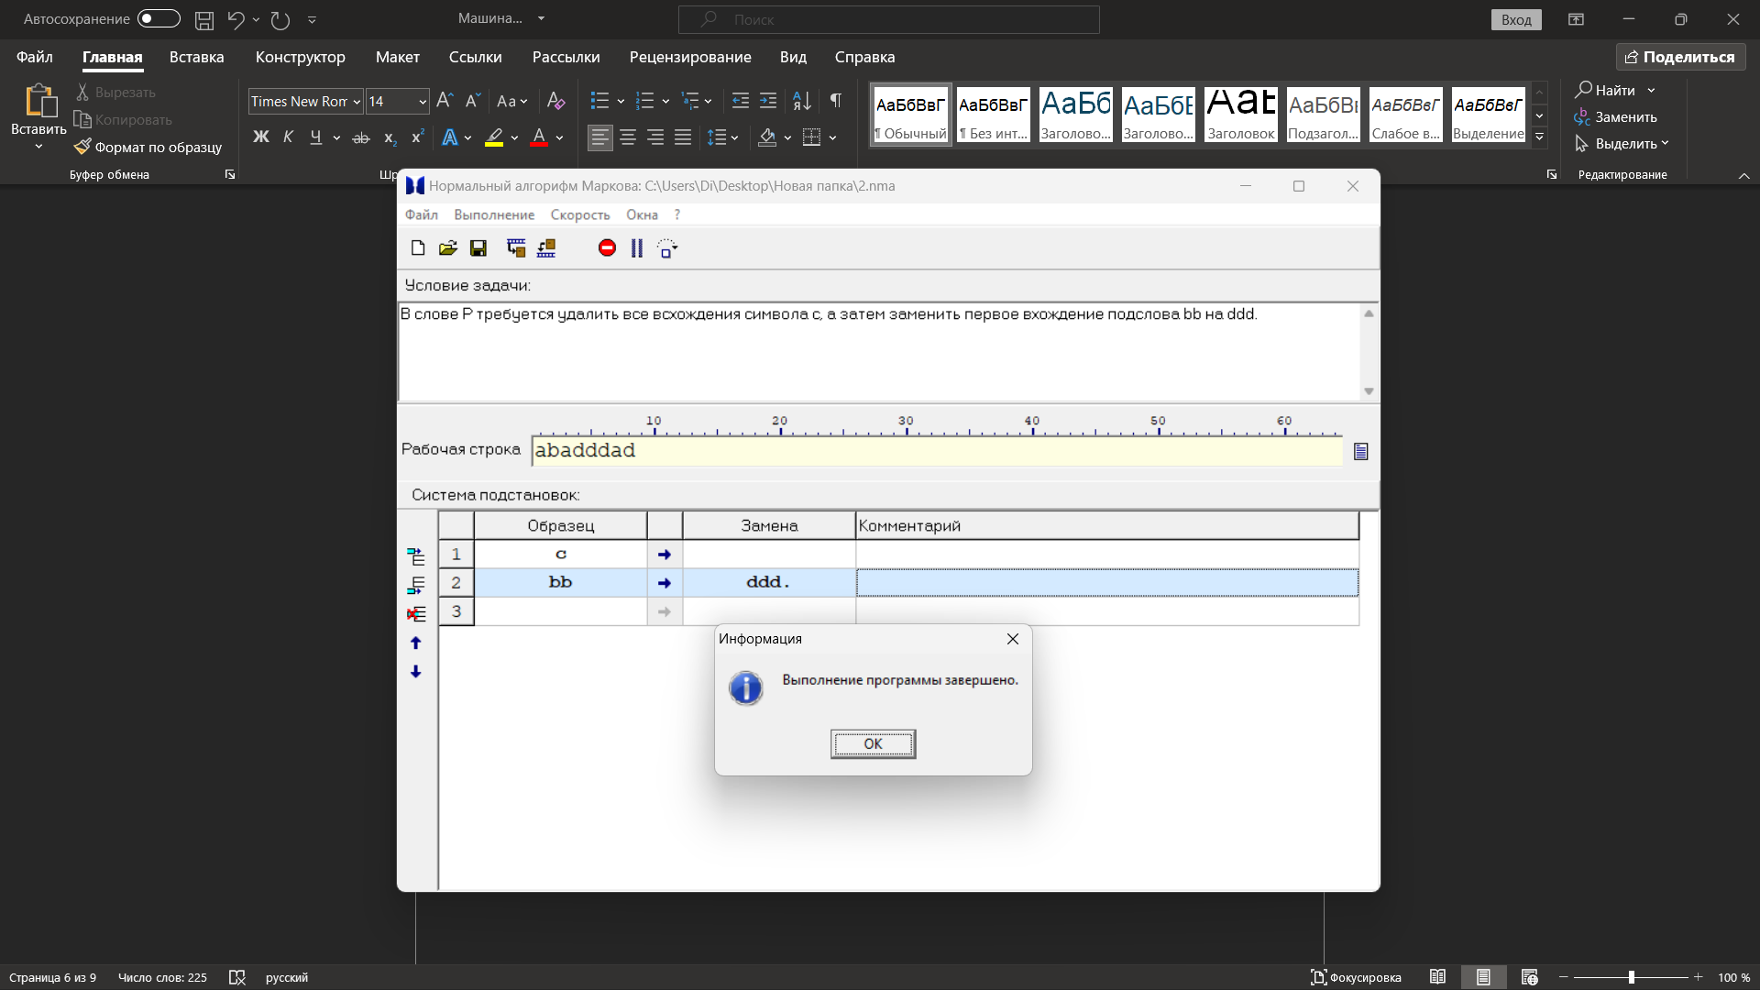

Задача 3.

A = {a, b}. Требуется приписать символ a к концу слова P.

Решение:

1. Правила:

1.1 *a → a*

1.2 *b → b*

1.3 b* |→ ba

1.4 a* |→ aa

1.5 → *

2. Исходная строка: abbabbaaab

3. Последовательность выполнения шагов:

abbabbaaab →(5) *abbabbaaab →(1) a*bbabbaaab →(2) ab*babbaaab →(2) abb*abbaaab →(1) abba*bbaaab →(2) abbab*baaab →(2) abbabb*aaab →(1) abbabba*aab →(1) abbabbaa*ab →(1) abbabbaaa*b →(2) abbabbaaab* →(3) abbabbaaaba

4. Результат выполнения программы:

